**ΠΑΝΕΠΙΣΤΗΜΙΟ ΠΕΙΡΑΙΩΣ**

**Τμήμα Πληροφορικής**



**Όνομα μαθήματος**

|  |  |
| --- | --- |
| Όνομα φοιτητή  Αρ. Μητρώου | Γεώργιος Σκάρος – Π15128 |

ΠΙΝΑΚΑΣ ΠΕΡΙΕΧΟΜΕΝΩΝ

1 Εισαγωγή 3

2 Σχεδίαση 3

3 Ανάπτυξη 5

3.2 Ανάπτυξη μεσαιωνικού χωριού 5

4 Εκτέλεση 8

5 Πηγαίος κώδικας 9

5.1 Script για κίνηση βασικού χαρακτήρα(fps controller) 9

5.2 Enemy patrol AI script 11

5.3 Show Ui script 12

6 Απάντηση για το πως αντιμετωπίζονται τα κριτήρια 13

6.1 Αληθοφάνεια 13

6.2 Περιεχόμενο 13

6.3 Πληρότητα 14

6.4 Σχεδιασμός 14

6.5 Αισθητική 14

6.6 Πρωτοτυπία 14

6.7 Χρηστικότητα 14

6.8 Κίνηση 14

6.9 Λειτουργικότητα 14

6.10 Ανάπτυξη 15

1. Εισαγωγή

Για την παρούσα εργασία δημιούργησα ένα τρισδιάστατο παιχνίδι με ρεαλιστικό περιβάλλον. Διάλεξα μια low polygon προσέγγιση διότι το έκρινα πιο ταιριαστό με το ύφος του παιχνιδιού όπως και επίσης υπήρχε μεγαλύτερη πληθώρα από τέτοιου τύπου asset στο unity asset store. Το παιχνίδι επιλέχτηκε να είναι πρώτου προσώπου διότι θεώρησα ότι δίνει μια διάσταση εξερεύνησης του κόσμου από πιο κοντά. Το περιβάλλον περιέχει βουνά, ένα αραιό δάσος όπως και ένα ελατοδάσος , ένα ποτάμι που καταλήγει σε μία λίμνη, ένα μεσαιωνικό χωριό με ανοιχτή αγορά καθώς και ένα κάστρο που ζει ο άρχοντας της περιοχής.

Η ιστορία έχει ως εξής:

*Ο χαρακτήρας μας ξεκινάει την περιπλάνηση του μέσα σε ένα δρόμο του δάσους. Στο βάθος βλέπει μια διασταύρωση και μια ταμπέλα , αν κινηθεί κοντά στην ταμπέλα θα του εμφανιστεί ένα κείμενο με πληροφορίες για τις δυο διαδρομές που μπορεί να επιλέξει , στα αριστερά του βρίσκεται το κάστρο ενώ στα δεξιά του το χωριό. στο χωριό θα βρει διαφόρους αγρότες και εργάτες όπως και ένα άγαλμα στην μέση της κεντρικής πλατειάς μαζί με μια εκκλησιά και το δημαρχείο.*

1. Σχεδίαση

Η σχεδίαση του παιχνιδιού ξεκίνησε με την δημιουργία ενός αληθοφανούς, για της ανάγκες μου, περιβάλλοντος. Για να το πετύχω αυτό χρησιμοποίησα τα standard assets και τα terrain tools του Unity. Με αυτά τα εργαλεία μπορώ πολύ εύκολα και γρήγορα να δημιουργήσω βουνά, πεδιάδες, λίμνες και ποτάμια καθώς και να τους δώσω χρώμα.

Αφου δημιούργησα το terrain σε πολλαπλά terrain για να έχω τον απαραίτητο χώρο, σχεδίασα ένα ποταμι όπως και μία λυμνη σκαυοντας στο terrain αναλογα. Τέλος σχεδίασα δρόμους που ενώνουν όλα τα απαραιτητα σημεία του χάρτη. Στην συνέχεια, επειδή όπως προανέφερα μου άρεσε μια low polygon προσέγγιση πρόσθεσα μερικά βουνα στον ορίζοντα του χάρτη αρχικά για να περιορίσω το που θα μπορει να πάει ο χρήστης αλλα και για να ενισχυεται η οπτική και η θεματολογία του παιχνιδιου

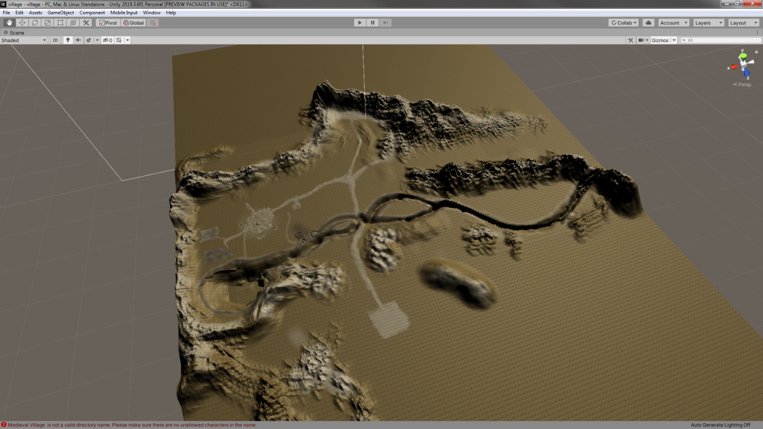

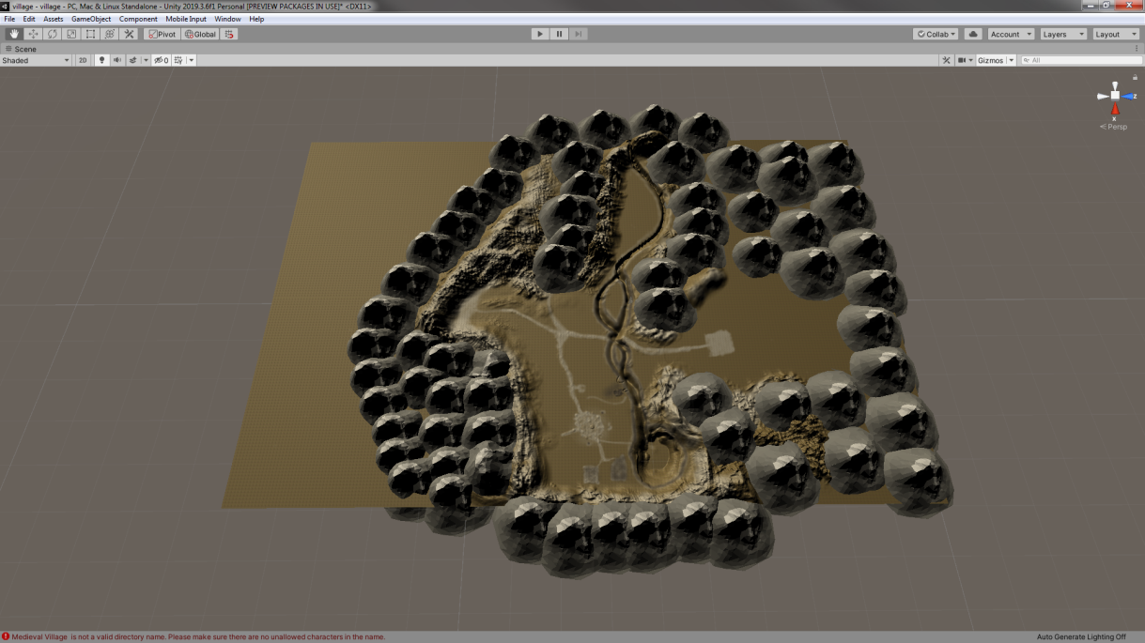

Στην συνέχεια προστέθηκαν assets που αφορούν το μεσαιωνικό χωριό όπως σπιτια και χλωρίδα αλλά και νερό στην λίμνη. Παραπάνω είναι το χωριο πριν προστεθούν τα υπόλοιπα assets.

1. Ανάπτυξη
   1. **Ανάπτυξη του terrain**

Αρχικά με τα asset που προανέφερα κατασκεύασα το terrain. Επειδή το default terrain δεν ήταν αρκετό για το μέγεθος που ήθελα να δώσω στην περιοχή χρησιμοποίησα συνολικά 6 terrain δημιουργώντας τελικά ένα 2Χ3 όπως φαίνεται παραπάνω. Για να φαίνεται μοναδικό και ρεαλιστικό το terrain μου, χρησιμοποίησα διάφορα brush sizes και strengths, καθώς και διαφορετικά brushes. Έτσι πέτυχα ένα αποτέλεσμα το οποίο είναι δύσκολο να αναπαραχθεί ξανά. Στη συνέχεια χρησιμοποίησα τον χρωματισμό που διατίθεται στο ίδιο asset. Έχω χρωματίσει με το χρώμα του εδάφους σημεία στο βουνό, ώστε να φαίνεται πως υπάρχει και εκεί χλωρίδα. Το επόμενο βήμα ήταν η προσθήκη του νερού. Το Unity asset: Environment, μας δίνει την δυνατότητα να προσθέσουμε ρεαλιστικό νερό στο project μας.

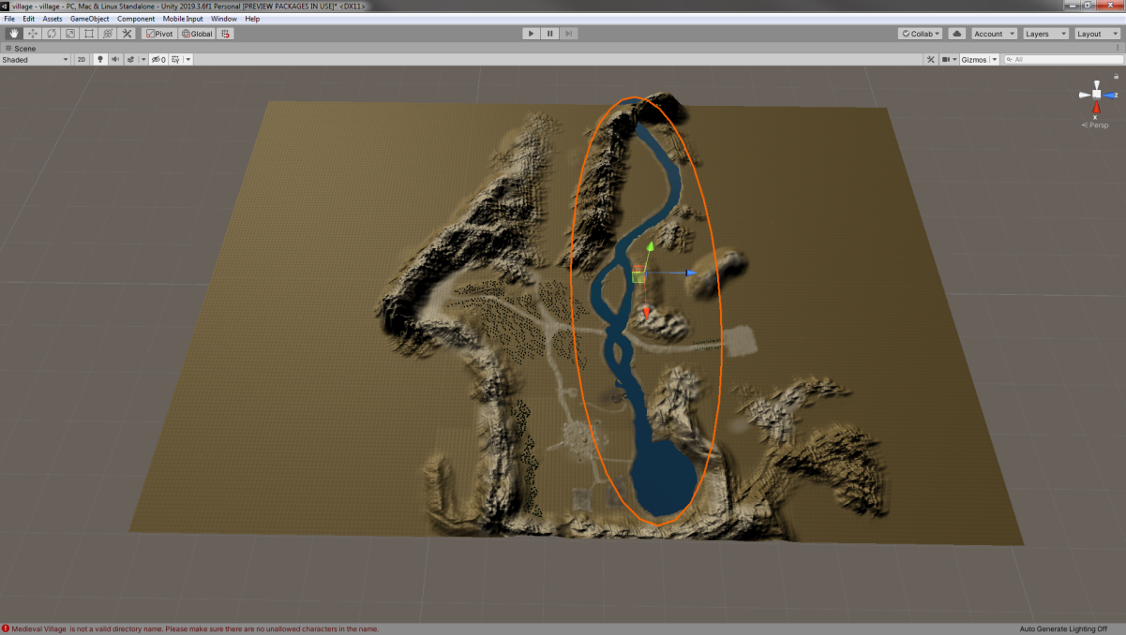

Στο παραπάνω screen φαίνεται η περιοχή που καλύπτει το layer του νερού.

Στην συνέχειά πρόσθεσα τα asset των βουνών όπως ανέφερα και στην προηγούμενη παράγραφο. Και πρόσθεσα και την χλωρίδα, η οποία είναι και αυτή low poly για να βρίσκεται στο ύφος του project. Ανάλογα με την περιοχή που βρίσκονται τα δέντρα πρόσθεσα και διαφορετικό είδος για να ταιριάζει με το περιβάλλον. (πχ στου πρόποδες του βουνού τοποθέτησα έλατα σε αντίθεση με την πεδιάδα που έβαλα κωνοφόρα δέντρα)

* 1. Ανάπτυξη μεσαιωνικού χωριού

Για την ανάπτυξη του μεσαιωνικού χωριού και των κατοίκων του, χρησιμοποίησα μόνο δωρεάν asset που βρήκα στο store. Αρχικά δημιούργησα την κεντρική πλατεία με το άγαλμα της στο κέντρο και ξεκίνησα να προσθέτω σπίτια. Στην συνέχεια , πρόσθεσα ένα λίγο μεγαλύτερο σπίτι το οποίο είναι το δημαρχείο του χωριού, όπως και μια εκκλησία ,φάρμες , αγροκτήματα και φάρμες όλα αυτά κυκλικά από την πλατεία. Η κεντρική πλατεία δεν είναι τελείως στρογγυλή και το άγαλμα δεν είναι ακριβώς στο κέντρο της εσκεμμένα διότι εκείνη την εποχή δεν διέθεταν την τεχνολογία οι χωρικοί για να φτιάξουν τέτοιου είδους κατασκευές. Στην συνέχεις πρόσθεσα ζώα και υπόλοιπα φυτά στην φάρμα και το αγρόκτημα όπως και μερικούς χωρικούς. Σε όσα αντικείμενα δεν υπήρχε ίδιο κάποιο collider, τοποθέτησα εγώ, ώστε να μη μπορεί ο χρήστης ή κάποιο NPC να περάσει από μέσα. 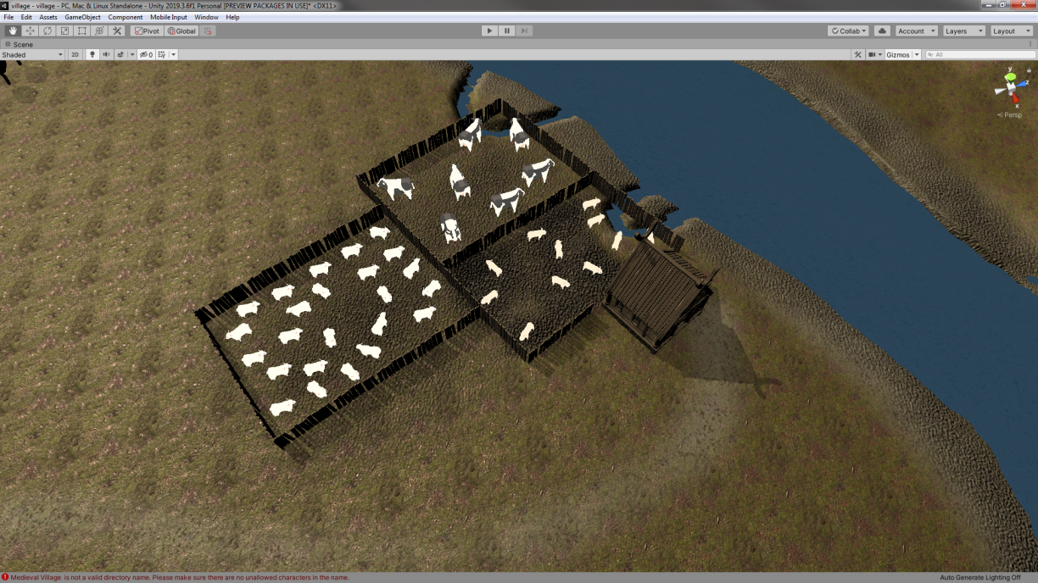 Δυστυχώς δεν βρήκα κάποιο δωρεάν asset για την κίνηση των ζώων οπότε τα πιο πολλά, με εξαίρεση μερικές πάπιες στο νερό, είναι ακίνητα.

Τέλος, έφτιαξα το κάστρο στην άλλη μεριά του χάρτη το οποίο αποτελείται από έναν τεράστιο κήπο και 3 ιππότες να το φρουρούν.

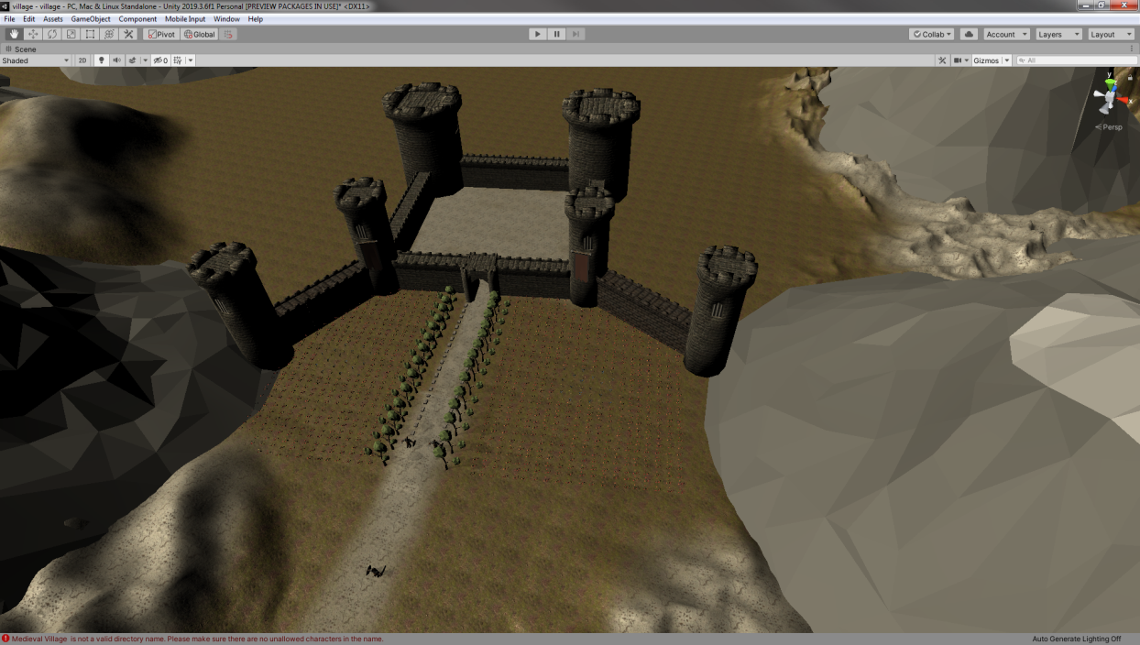

Ο παίκτης μπορεί να περιηγηθεί σε όλο το χωριό χωρίς να μπορεί να περάσει μέσα από κάποιο αντικείμενο ώστε να είναι ρεαλιστικό επίσης μπορεί να μπει μέχρι ένα σημείο στην λίμνη όπως και να ανέβει πάνω στην βάρκα. Για το ασφαλές πέρασμα μέσα από το ποτάμι έχει προστεθεί μια γέφυρα στο σημείο που χρειάζεται να περάσει για να πάει στο κάστρο.

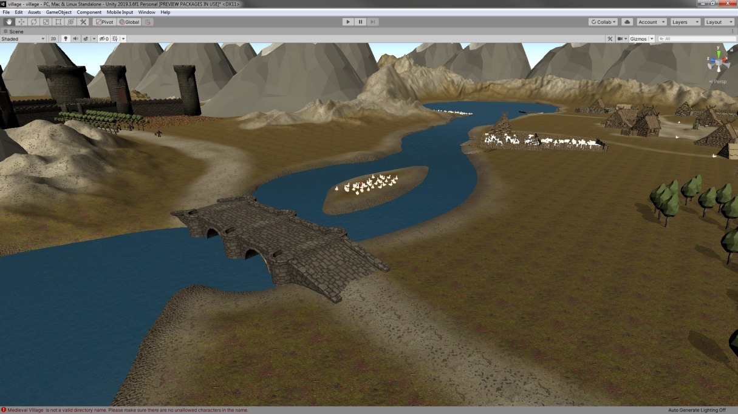

Ο παίχτης μπορεί να εξερευνήσει όλα τα μέρη του χάρτη κοιτώντας δεξιά, αριστερά, πάνω, κάτω με το ποντίκι και να μετακινηθεί με τα βελάκια ή τα WASD τα οποία είναι και ο πιο συνηθισμένος τρόπος μετακίνησης στον χώρο. Επισης μπορει να κανει αλμα πατωντας το spacebar.

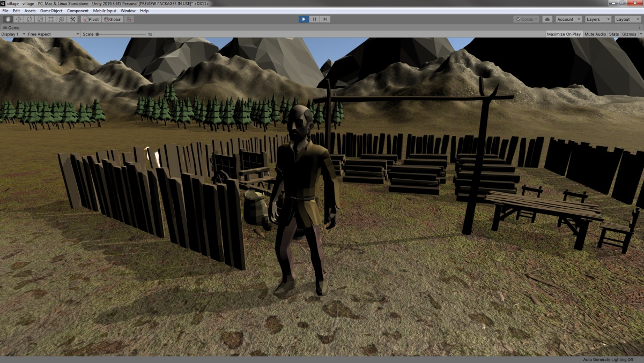

Για την κίνηση των κατοίκων και του κεντρικού χαρακτήρα μας χρειάστηκε να δημιουργήσω μερικά script. Αρχικά, για τους NPC, ένα script έχει εφαρμοσθεί σε αυτούς που κάνουν περιπολία σε συγκεκριμένα σημεία του χωριού. Έτσι οι κινήσεις τους μοιάζουν φυσικές, και το μοτίβο είναι ημι-τυχαίο. Δυστυχώς για τους χωρικούς δεν βρήκα κάποιο animation για να μπορέσω να τους βάλω να περπατάνε οπότε , είτε είναι στάσιμοι είτε κάνουν κάποια στατική κίνηση. Αντιθέτως οι ιππότες που φρουρούν το κάστρο κάνουν μια κυκλική κίνηση μπροστά από αυτό με κάποια ορισμένα σημεία.

Αντίθετα για την κίνηση του κεντρικού χαρακτήρα δημιουργήθηκε ένα script που μας επιτρέπει να ελέγχουμε την κάμερα και την κίνηση του όπως εξηγήθηκε παραπάνω. Για τις επεξηγήσεις του περιβάλλοντος έφτιαξα μερικά αντικείμενα text τα οποία ενεργοποιούνται όταν πλησιάσεις κοντά τους και εμφανίζουν στο κέντρο της οθόνης ένα κείμενο όπως φαίνεται από κάτω για 5 δευτερόλεπτα:

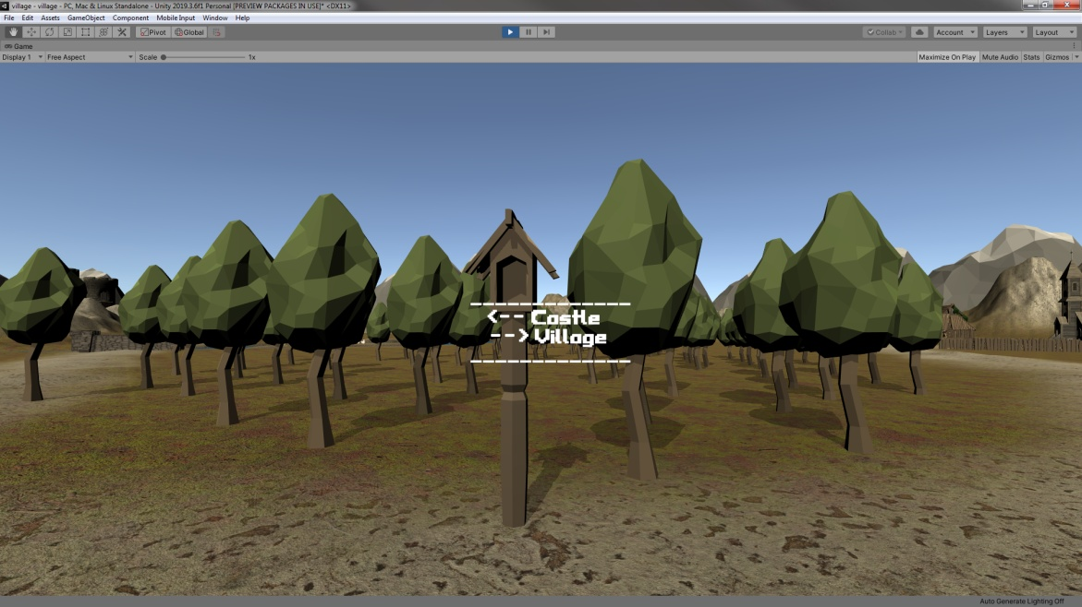

1. Εκτέλεση

Εκτελώντας το αρχείο exe, ξεκινάει το παιχνίδι όπου ο χαρακτήρας μας βρίσκεται μέσα σε ένα δρόμο του δάσους και βλέπει στο βάθος μία διασταύρωση, όταν την πλησιάσει του εμφανίζεται ένα μήνυμα για το που μπορεί να κινηθεί και τι μπορεί να δει μέσα στον χάρτη. Αριστερά του και στο βάθος βλέπει μια γέφυρα για να μπορέσει να περάσει το ποτάμι και το κάστρο του άρχοντα της περιοχής. Από την άλλη στα δεξιά του βλέπει το χωριό. Όπως φαίνεται και στα βίντεο που υπάρχουν μαζί με το εκτελέσιμο αρχείο. Επίσης θα του εμφανιστεί ένα αντίστοιχο μήνυμα όταν έρθει κοντά στο δημαρχείο.

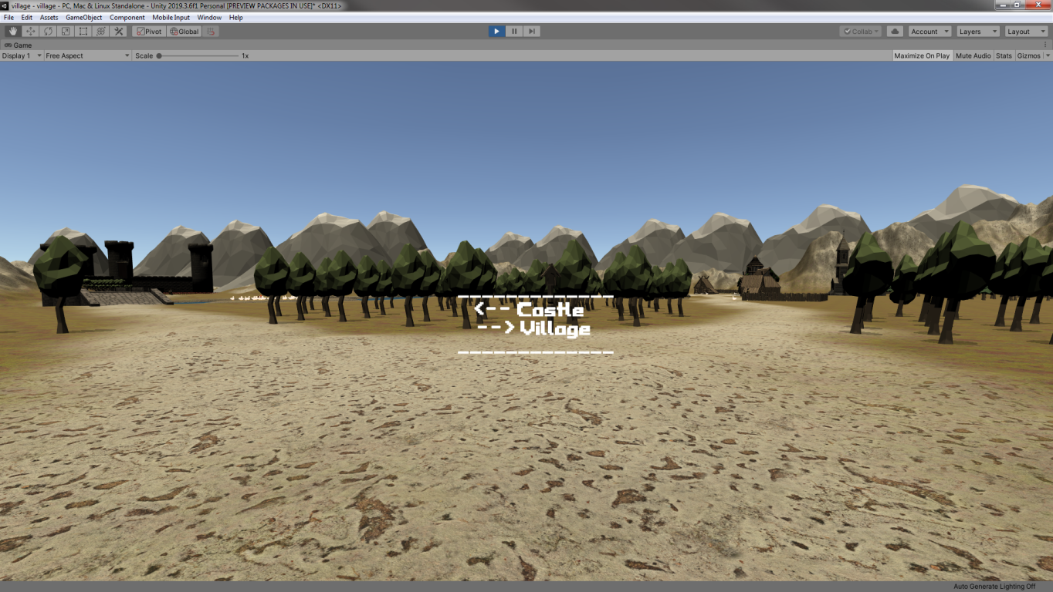

1. Πηγαίος κώδικας

Έχω δημιουργήσει μερικά scrip, τα οποία μας επιτρέπουν να χειριζόμαστε τον παίχτη και κατά συνέπεια την κάμερα καθώς και να κάνουμε άλματα.

Όλα τα script έχουν γραφτεί σε C# και ο κώδικας τους είναι ξεκάθαρος ως προς την λειτουργία τους και σχολιασμένος. Κάθε script έχει δημιουργηθεί για να κάνει μια συγκεκριμένη δουλεία ώστε να μην είναι πολύπλοκος ο κώδικας και να μπορεί εύκολα να επαναχρησιμοποιείται σε αντίστοιχες λειτουργίες.

* 1. Script για κίνηση βασικού χαρακτήρα(fps controller)

Αρχικά έφτιαξα ένα script για την κάμερα ώστε να μπορεί να κινείται και να ανταποκρίνεται σωστά στην κίνηση του ποντικιού.

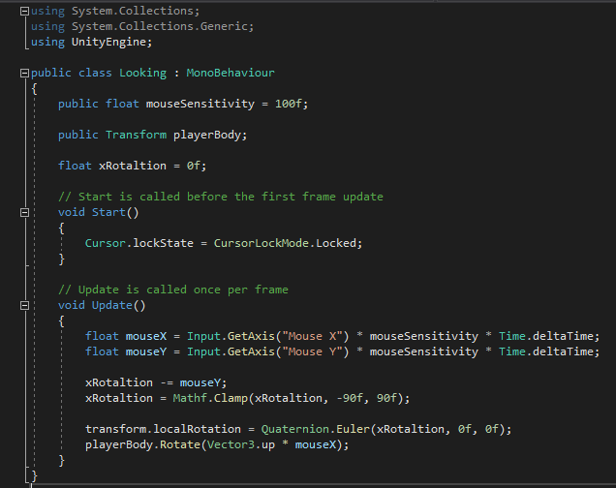

Για την κίνηση του παίκτη δημιούργησα το παρακάτω script το οποίο παίρνει το input από τα κουμπιά WASD και το δημιουργεί μία αρχική ταχύτητα κίνησης και την επιτάχυνση της βαρύτητας ώστε να υπακούει στους νόμους την φυσικής ο παίκτης μας για να μην εξαρτάται η ταχύτητα από το frame rate του υπολογιστή το πολλαπλασιάζω *Time.deltatime. για να μπορεί να μηδενίζεται η ταχύτητα με την οποία ο παίκτης επιταχύνει προς το έδαφος ορίζεται ένα game object τύπου sphere το οποίο το τοποθέτησα στο κάτω μέρος του παίκτη για να καταλαβαίνει πότε επιστρέφει στο έδαφος και να μηδενίζει την ταχύτητά του. Για το άλμα , μόλις πατηθεί το space, αρχικά γίνεται έλεγχος αν ο παίκτης βρίσκεται στο πάτωμα , αν ναι τότε δίνεται στον παίκτη μία αρχική ταχύτητα προς τα πάνω ίση στην περίπτωση μας με 3 unit.

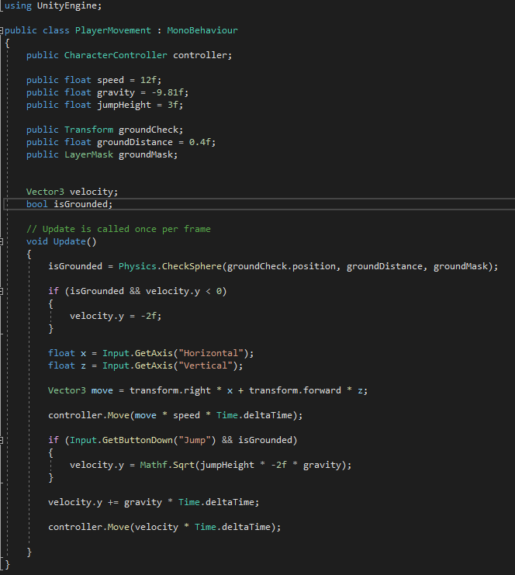

* 1. Enemy patrol AI script

Σε αυτό το script δημιούργησα ένα patrol AI script το οποίο χρησιμοποίει κάποια waypoints τα οποία ο NPC εναλλάσσει θέσεις. Αυτό το script παίρνει σαν είσοδο όσα way points ο χρήστης επιθυμεί και εναλλάσσει το ένα μετά το άλλο κυκλικά και συνεχόμενα. Αυτό έχει σαν συνέπεια να ο NPC να ακολουθεί μία κυκλική διαδρομή η οποία είναι προκαθορισμένη. Ταυτόχρονα με κάθε αλλαγή πορείας το μοντέλο αλλάζει και κατεύθυνση προσπαθώντας να ταυτίσει το διάνυσμα του με αυτό της διαδρομής. Έχουν αρχικοποιηθεί η ταχύτητα κίνησης του μοντέλου όσο και η ταχύτητα περιστροφής του.

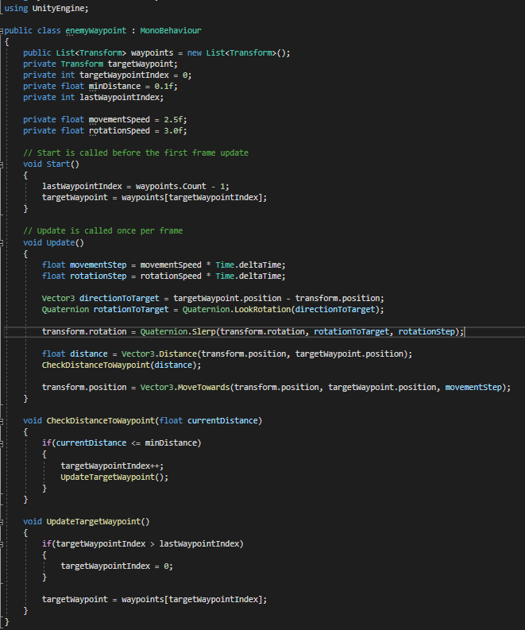

* 1. Show Ui script

Αυτό το script εμφανίζει ένα κείμενο στην οθόνη του χρήστη όταν έρχεται κοντά σε κάποιο αντικείμενο το οποίο έχει πληροφορία να δώσει. Αυτό γίνεται όταν ο παίκτης εισέλθει στο πολύγωνο το οποίο κάνει trigger το script.

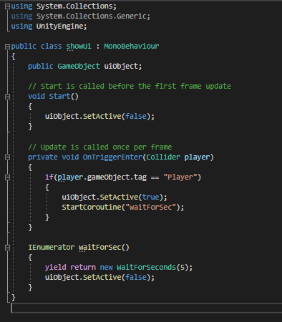

1. **Απάντηση για το πως αντιμετωπίζονται τα κριτήρια**
   1. Αληθοφάνεια

Ο κόσμος μας έχει δημιουργηθεί υπακούοντας τους νόμους της φύσικης, ενώ για το περιβάλλον έχουν ληφθεί υπόψη λεπτομέρειες που το κάνουν να δείχνει σαν μια πραγματική πεδιάδα με δέντρα και λίμνη. Ο φωτισμός και οι σκιές των δέντρων και των κτιρίων δίνουν μια ακόμη αίσθηση αληθοφάνειας.

* 1. Περιεχόμενο

Ξοδέψαμε αρκετές ώρες στο Asset Store της Unity ώστε να βρούμε πληθώρα assets για να γεμίσουμε τον κόσμο μας. Όλα τα asset που χρησιμοποιήσαμε έχουν επιλεχθεί με κριτήριο να μην επηρεάζεται η αληθοφάνεια του συνολικού project.

* 1. Πληρότητα

Στον κόσμο που δημιουργήσαμε δεν υπάρχουν σημεία που ο χρήστης να νιώθει ότι βρίσκεται σε έναν ‘κενό’ κόσμο. Έχουν χρησιμοποιηθεί τόσα assets ώστε και να δείχνει πραγματικός ο κόσμος αλλά και να μην είναι υπερβολική η ποσότητα τους και να δείχνει βεβιασμένο.

* 1. Σχεδιασμός

Για τη σχεδίαση του περιβάλλοντος και του χωριού προσπαθήσαμε να αντλήσουμε έμπνευση από εικόνες που έχουμε δει στο διαδίκτυο ή σε ταινίες. Επίσης μεγάλο ρόλο στην έμπνευση μας έπαιξαν και άλλα ηλεκτρονικά παιχνίδια μεσαιωνικού τύπου. Ο κόσμος έχει σχεδιαστεί με τέτοιο τρόπο ώστε να προσελκύει το χρήστη να επισκεφτεί κάθε γωνιά του.

* 1. Αισθητική

Το περιβάλλον μας δε χαρακτηρίζεται από αισθητικές ακρότητες. Προσπαθήσαμε να προσθέσουμε όμορφα asset με ζωηρά χρώματα που δίνουν μια αισθητική στο χώρο ικανή να προσελκύσει το χρήστη να εξερευνήσει.

* 1. Πρωτοτυπία

Καθώς δημιουργήσαμε μόνοι μας το project από το μηδέν, αποκτήσαμε μεγάλη εμπειρία στη δημιουργία terrain και προσπαθήσαμε να το κάνουμε όσο πιο μοναδικό γίνεται. Ο τρόπος που έχουν στηθεί τα κτίρια καθώς και η αλληλεπίδραση που έχει ο χρήστης με κάποια αντικείμενα δείχνει τις δυνατότητες που μπορεί να προσφέρει η πλατφόρμα και πως της αξιοποιήσαμε.

* 1. Χρηστικότητα

Ο χώρος προορίζεται για χρήση από ανθρώπους. Ο χαρακτήρας μας μπορεί να επισκεφθεί οποιοδήποτε σημείο του χωριού και του περιβάλλοντος.

* 1. Κίνηση

Για την ικανοποίηση του κριτηρίου αυτού , πρόσθεσα μερικούς εργάτες στον κόσμο του παιχνιδιού ο οποίοι είτε ψαρεύουν είτε μαζεύουν την σοδειά από το χωράφι τους , επίσης πρόσθεσα και έναν σιδερά ο οποίος σφυρηλατεί ένα ξίφος.

* 1. Λειτουργικότητα

Η λειτουργικότητα που έχει προστεθεί είναι να εμφανίζεται κείμενο όταν ο χρήστης έρθει κοντά με κάποιο μέρος που έχει πληροφορία.

* 1. Ανάπτυξη

Η εργασία υλοποιήθηκε στην οικεία γλώσσα C#/Unity 3D. Προσπαθήσαμε να κάνv τον κώδικα μας όσο πιο ευανάγνωστο και απλοϊκό γίνεται.

1. **Αστοχίες κώδικα, Δυσκολίες, Μελλοντικές επεκτάσεις και Συμπεράσματα**

Το μεγαλύτερο πρόβλημα της εργασίας ήταν η έλλειψη από δωρεά asset στο asset store του unity. Έτσι αναγκάστηκα να χρησιμοποιήσω low polygon assets τα οποία αφαιρούν από την αληθοφάνεια της εφαρμογής. Επιπλέων είναι ένα αντικείμενο το οποίο απαιτεί πολλούς πόρους για να δουλέψει όπως προορίζεται από τον δημιουργό , οπότε υπήρχαν στιγμές που το πρόγραμμα κολλούσε. Τέλος μελλοντικά θα μπορούσαν να προστεθούν επιπλέων animation για τους χωρικούς ώστε να περιπατάνε ή ακόμα και ένα μικρό σύστημα μάχης.

1. **Βιβλιογραφία – Πηγές**

<https://assetstore.unity.com/packages/3d/environments/fantasy/castle-supply-lite-23699>

<https://assetstore.unity.com/packages/3d/environments/fantasy/church-3d-68143>

<https://assetstore.unity.com/packages/3d/environments/fantasy/modular-fantasy-bridges-99940>

<https://assetstore.unity.com/packages/3d/animations/villager-animations-pack-free-157920>

<https://assetstore.unity.com/packages/3d/environments/fantasy/medieval-fantasy-house-31856>

<https://assetstore.unity.com/packages/3d/environments/old-sea-port-36897>

<https://assetstore.unity.com/packages/3d/characters/humanoids/lowpoly-medieval-world-lowpoly-medieval-peasants-122225>

<https://assetstore.unity.com/packages/3d/environments/landscapes/rpg-poly-pack-lite-148410>

<https://assetstore.unity.com/packages/3d/environments/dungeons/screaming-statue-60499>

<https://assetstore.unity.com/packages/2d/textures-materials/terrain-tools-sample-asset-pack-145808>

<https://assetstore.unity.com/packages/3d/characters/toon-rts-units-demo-69687>

<https://assetstore.unity.com/packages/3d/farm-animals-set-97945>